Źródło: Poultry World, Volume 38, No 5-2022 s. 32-33

Wczesne żywienie piskląt kur niosek

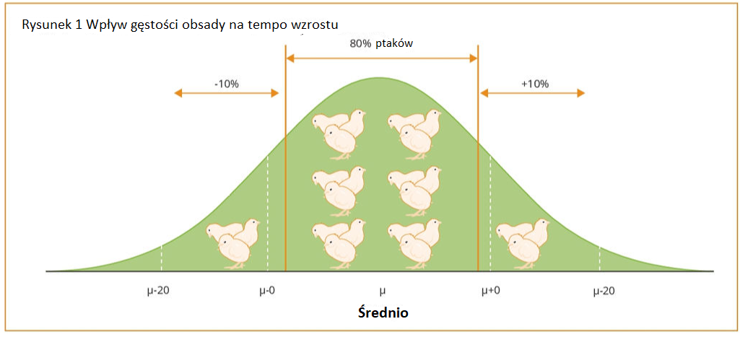

Zmiany masy ciała i składu ciała w ciągu całego życia zwierzęcia są najważniejsze, ponieważ parametry te ściśle korelują z dojrzałością płciową.

Żywienie zwierząt stale się rozwija, zwłaszcza jeśli chodzi o zarządzanie wydajnością, a w ostatnich latach obserwujemy ogromny postęp genetyczny. Nioski nie są wyjątkiem, wykazując zwiększoną produkcję jaj i doskonałą trwałość produkcji.

Żywienie - Martin Audiffred, Wisium

Aby osiągnąć wysoką produkcję i wytrwałość, kluczowe znaczenie ma poprawa efektywności żywienia za pomocą optymalnego programu żywieniowego, zwłaszcza w początkowym okresie. Kilka firm genetycznych wydaje zalecenia dotyczące żywienia i karmienia kurcząt, wykazując pewne różnice w poziomie białka, aminokwasów, energii itp. Dlatego ważne jest, aby podczas hodowli mieć na uwadze wzorzec wzrostu piskląt kury.

Od 0 do 6 tygodnia życia -Okres ten charakteryzuje się rozwojem układu pokarmowego i odpornościowego kurcząt. Stwierdzamy, że w pierwszych dniach większość składników odżywczych jest kierowana na rozwój organów (jelito cienkie, jelito grube, wątroba, nerki, serce itp.). Na tym etapie poziom białka (aminokwasy) jest bardzo ważny, natomiast poziom energii nie jest tak krytyczny. Wczesne podawanie białka zwiększa potencjał mięśniowy (rekrutacja komórek satelitarnych). Należy zauważyć, że w okresie postnatalnym komórki satelitarne dostarczają mionuklearnych podstaw do wzrostu mięśni szkieletowych i w miarę upływu czasu ich ilość maleje.

Od 6 do 12 tygodnia --Okres ten charakteryzuje się wzrostem kości, mięśni i piór. Po tym etapie 95% szkieletu jest już rozwinięte i spożycie białka nadal ma wpływ na masę ciała. Do 12 tygodnia życia poziom białka nie jest już tak istotny, natomiast kluczowe jest spożycie energii, a wszelkie jej niedobory będą miały wpływ na przyrost masy ciała.

Od 15 do 18 tygodnia - W tym okresie rosną narządy rozrodcze (jajowody), a także kość rdzeniowe, która jest wykorzystywana jako depozyt wapnia do tworzenia skorupy. Również w tym okresie spożycie białka i minerałów (wapnia) będzie odgrywało zasadniczą rolę w rozwoju tych struktur.

Zmiany masy i składu ciała w ciągu całego życia zwierzęcia są najważniejsze, gdyż parametr ten ściśle koreluje z dojrzałością płciową.

Mimo, że zawsze dążyliśmy do osiągnięcia celów związanych z masą ciała na każdym etapie życia zwierzęcia, ważna jest również jednorodność stada, gdyż świadczy ona o tym, jak jednorodnie rozwija się stado. Jednolitość oblicza się poprzez uzyskanie średniej w stadzie, biorąc 5% powyżej średniej i 5% poniżej. Wszystkie masy ciała mieszczące się w tym zakresie będą wykazywały odpowiednią jednorodność (rys. 1).

Czynniki wpływające

Jak wiadomo, podczas hodowli występują różne czynniki, które mogą wpływać na rozwój kurcząt. Czynnikami tymi mogą być: jakość kurcząt, zarządzanie (zagęszczenie, jakość obiektów, systemy zadawania paszy i pojenia, program oświetlenia, kontrola klimatu itp.), poziom żywienia (jakość składników itp.) oraz kontrola chorób.

Sugestie dotyczące wczesnego karmienia

1. Nie zmieniaj fazy karmienia do momentu osiągnięcia wagi docelowej

2. Unikaj przełączania faz żywienia przed lub w trakcie stresu

3. Każde stado musi być prowadzone niezależnie

4. Monitoruj żywienie:

- Twórz preparaty z odpowiednim poziomem sodu

- Należy zachować ostrożność przy stosowaniu niektórych składników (czynniki toksyczne i/lub antyżywieniowe)

- Należy zachować ostrożność w stosowaniu matryc wartości odżywczej według enzymów.

- Zawsze stosuj program mikotoksyn o szerokim spektrum działania.

- Dodatek prebiotyku lub probiotyku może być pomocny.

- Monitoruj sposób podawania paszy; upewnij się, że masz dobry poziom wapnia i fosforu w diecie
TŁUMACZENIE PZZHiPD
FINANSOWANE Z FUNDUSZU PROMOCJI MIĘSA DROBIOWEGO

